**MATERIAL DE APOYO GUIA DE APRENDIZAJE UNIDAD 2 N° DE GUÍA: 15**

ASIGNATURA: **Música**

NOMBRE ESTUDIANTE: ______________________________________________________

CURSO: **7 año Básico** LETRA: **A-B-C** FECHA:

O.A: Interpretar a una o más voces repertorio diverso, incorporando como apoyo el uso de medios de registro y transmisión.

**Sincero positivo**

[***Illapu***](https://www.google.com/search?bih=654&biw=1366&hl=es-419&q=Illapu&stick=H4sIAAAAAAAAAONgVuLSz9U3MMxNKiqzXMTK5pmTk1hQCgBWbKzPFwAAAA&sa=X&ved=2ahUKEwjcnbSjwLzqAhUiGbkGHRWSAPgQMTAAegQIDhAF)

Ya no basta moralizar   
Ya no basta pontificar   
Porque para fin de siglo   
Millones perecerán

De nada me sirve   
Vendarme los ojos   
De nada me sirve   
Creer que es para otros   
Y cerrar la puerta   
De nada me sirve   
Porque va creciendo   
El mal de fin de siglo

Síndrome de muerte   
Cuido mis amores   
Síndrome de muerte   
Libre y protegido   
Mis amores   
Sincero positivo

Nos malquiere y acecha   
El más duro enemigo   
El dolor más odioso   
Al amor conferido   
Siembra crueles designios   
Infectando cariños   
Da al amor un delirio   
Al horror nos margina

De caer un día mal herido   
Hipodérmico y fatal   
Quiero que estés a mi lado   
Porque muchos me abandonarán

Síndrome de muerte   
Cuido mis amores   
Sincero positivo

**Historia del grupo Illapu.**

Desde sus inicios en 1971, Illapu —Rayo, en voz quechua— ha desarrollado un trabajo estético singular, innovador, experimental y bellamente concebido que ha convertido con los años en una propuesta musical y poética que sintetiza con fina sensibilidad los sueños y aspiraciones de varias generaciones.

La genealogía musical de Illapu se remonta a las raíces ancestrales del mundo andino. Desde esa fuente inagotable nacen sus construcciones armónicas y sonoras. El tiempo y el contacto con el mundo contemporáneo le han abierto a Illapu nuevos horizontes musicales y concepciones estéticas. Es así que illapu revela hoy una variada gama de sonidos, texturas, ritmos, melodías, atonalidades y polifonías armónicas que logran una amalgama única y característica imposible de separar.

Illapu canta a la vida, el amor, la justicia, la preservación de las fuentes culturales de américa, de las contradicciones hombre naturaleza y las tensiones creadas por los procesos de modernidad. La mayoría de sus composiciones son escritas por sus miembros y también se nutren de la lírica de grandes poetas tales como Pablo Neruda, Mario Benedetti, Roque Dalton…

Utilizan una gran variedad de instrumentos musicales de distintos orígenes. Los ancestrales aerófonos: zampoñas, quenas, quenachos, tarkas, sicuras, moceños, trutrucas, pifilca. Además de flauta traversa y saxofones. De las cuerdas de américa latina ejecutan bandurria, cuatro venezolanos, charango de Bolivia, tiple colombiano, conjuntamente con guitarras electroacústicas, bajo eléctrico y teclados. Tocan además variados instrumentos de percusión tales como bombo legüero, cajón peruano, congas, bongo, kultrún, djembe, percusiones latinas y batería.

Illapu es un grupo que experimenta y fusiona sus raíces latinas andinas con elementos del jazz, con las construcciones armónicas y contrapuntos de la música clásica, con la síncopa de la música afro-caribeña conjugando todo esto además con la inquebrantable fuerza telúrica del rock.

Una de las, tal vez, canciones más reconocidas de la agrupación es ***Sincero Positivo***, con cuya letra esperan visibilizar el problema del contagio del VIH, algo que, a juicio de Márquez, tiene a Chile en los [primeros lugares de infectados a nivel mundial](http://www.biobiochile.cl/noticias/nacional/chile/2017/08/07/minsal-confirma-un-66-de-aumento-en-casos-vih-en-los-ultimos-6-anos-y-anuncia-medidas.shtml).

El cantante recordó que cuando escribieron la canción, en 1995, las campañas para su combate estaban “vedadas”, algo que fue apoyado por la **Iglesia Católica**, a la cual calificó de “retrógrada”.

**Márquez invitó a hacerse el examen**, a usar preservativo, a cuidar a la pareja y a no discriminar a quienes tengan una orientación sexual diferente.

**Video Clips**

Canciones que contaron con un [videoclip](https://es.wikipedia.org/wiki/Videoclip) promocional, en orden de lanzamiento:

1. Sincero positivo (29 de agosto de 1995 el día que sale su lanzamiento al mercado)
2. Que broten las palabras
3. Qué nos está pasando
4. Hagamos un pacto

*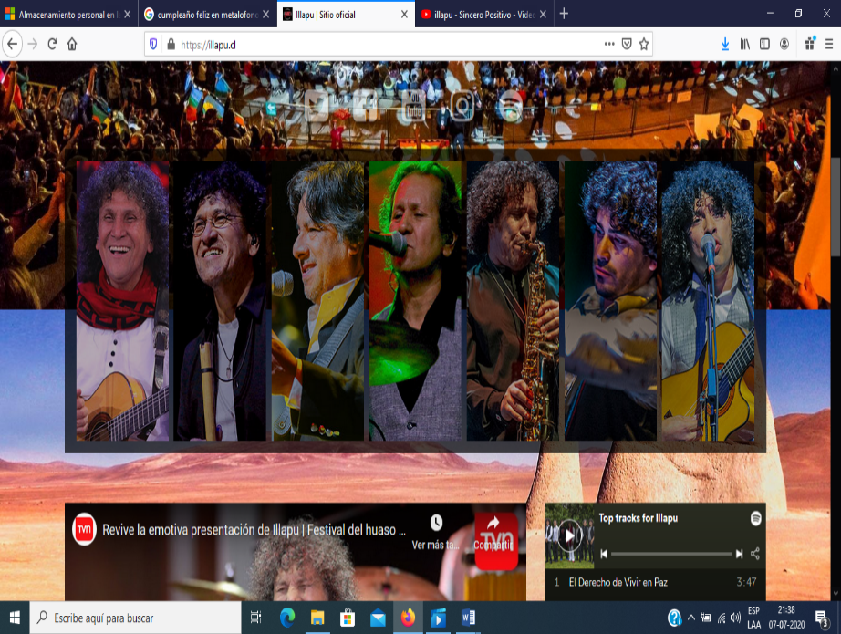Fuente: Página oficial del grupo; ww.illapu.cl*